八年级地理试题
一、单项选择题（每小题1分，共8分）
读下图，完成1—2题。
1．关于图中省区名称和地形的说法，有错误的是
A．①省区是新疆维吾尔自治区，地形为“三山夹两盆”
B．②省区位于地势第二阶梯上，昆仑山穿过南部
C．③省区东部是云贵高原，北为四川盆地
D．④省区西隔巫山与重庆相邻。
2．暑假期间，小明要去吐鲁番盆地，看火焰山神奇的地貌。而小丽却想了解多姿多彩的
少数民族风情，请帮助他们选择要去的省级行政区是
A．①③ B．①② C．②④ D．③④
读“某省地理简图”，完成3—6题。
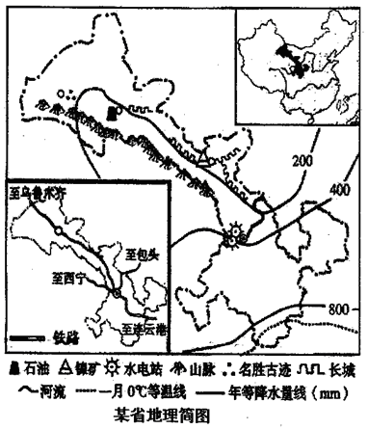

3．我们曾学过湿润地区与半湿润地区、半湿润地区与半干旱地区、半干旱地区与干旱地区的分界线分别大体与800毫米、400毫米、200毫米等降水量线一致，关于该省干湿地区的说法正确的是
A．只有半湿润地区和半干旱地区分布
B．有干旱地区、半干旱地区和半湿润地区分布
C．干旱地区、半干旱地区、半湿润地区、湿润地区都有分布
D．有半干旱地区、半湿润地区和湿润地区分布
4．图中有一条虚线穿过该省的南部，与这条虚线的东段大体一致的是
A．昆仑山—祁连山—横断山
B．大兴安岭—太行山—巫山—雪峰山
C．大兴安岭—阴山—贺兰山
D．秦岭——淮河
5．关于图中水电站位置的说法，基本正确的是
A．位于黄河中游 B．位于长江上游
C．位于地势二、三级阶梯交界处 D．位于地势一、二级阶梯交界处
6．如果暑假从该省区行政中心乘火车至连云港一路上可能看到的景象
A．稻花飘香，美丽江南鱼米之乡
B．林木葱郁，热带海滨旖旎风光
C．沟壑纵横，黄土塬上滚滚谷浪
D．怡然自得，牦牛漫步高原草场
7．根据因地制宜的原则，下面不合适的行为是
A. 在西藏建立水产品加工基地 B. 在内蒙古建立皮毛、乳制品加工厂
C. 在黑龙江省建立豆制品加工基地 D. 在山东大力开展海洋水产养殖
8．右图中，铁路从甲地运出的物品可能性最小的是
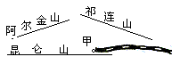A. 钾肥
B. 棉布
C. 肉制品
D. 地毯
二、综合题（共12分）
9．读图回答问题。（12分）
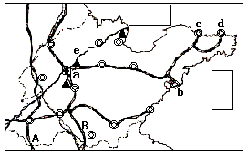
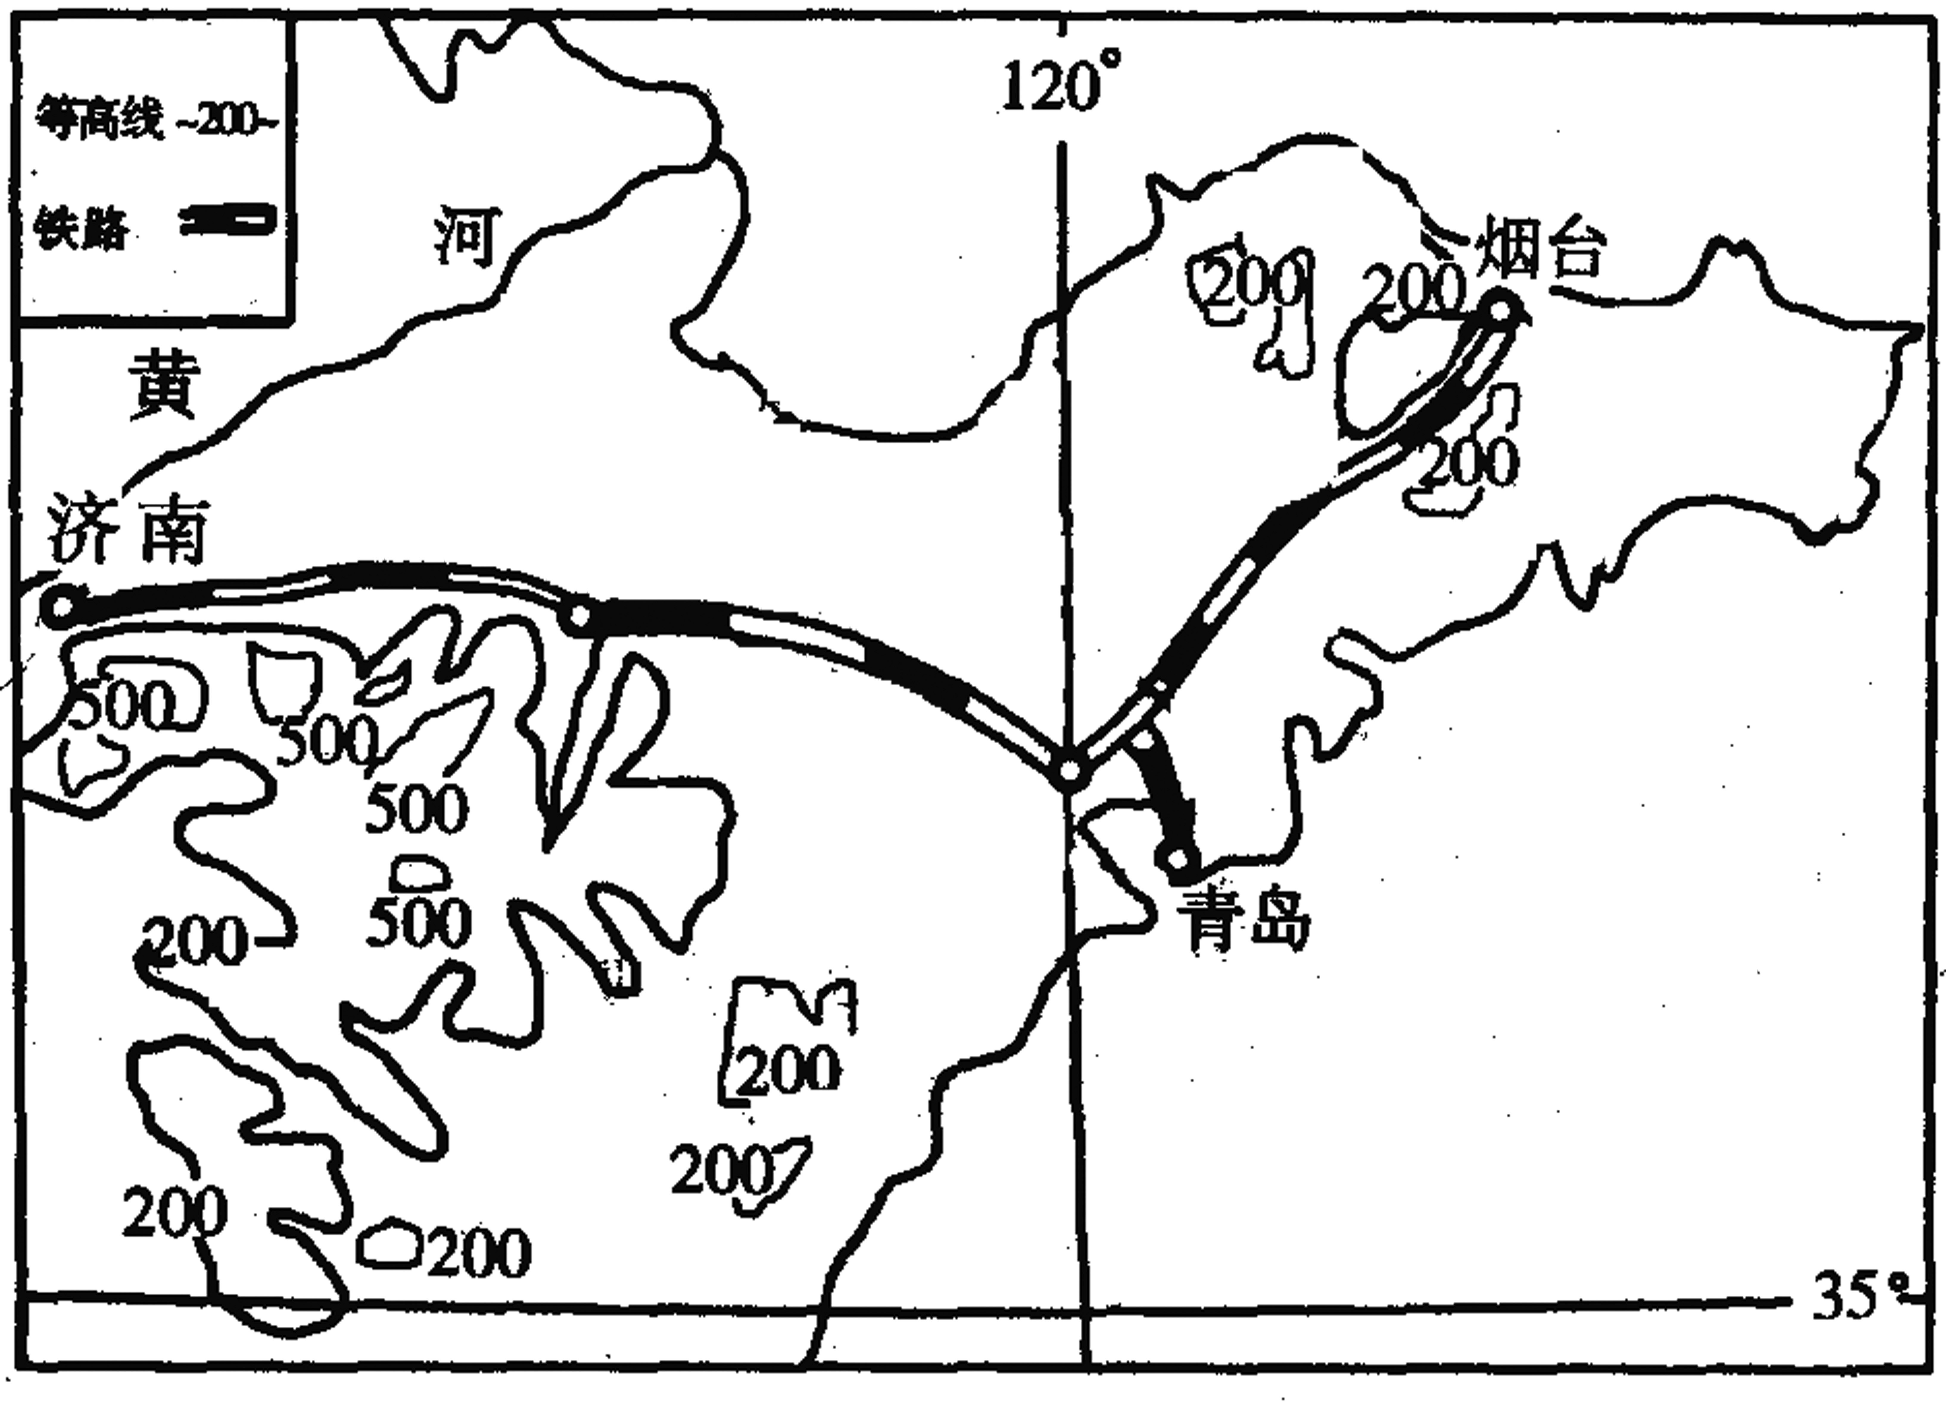
36°

（1）请在左上图方框内填写海域名称。
（2）图中铁路线A为 ，B为 。
（3）该省的地形以 、 为主，气候类型是 ，主要的油料作物是 。
（4）写出图中e河流的水文特征。（至少写两条）

（5）简述a市发展钢铁工业的条件。

